基于臭豆腐制作的传统发酵技术的主题式教学设计
江阴市祝塘中学 李春兰

摘要：以臭豆腐制作的传统发酵技术为案例，对照课标对“传统发酵技术的应用”一节的要求，对臭豆腐制作的过程进行深入探究，尝试主题式教学设计便于课堂实施应用，以提升学生的学习能力和生物学科核心素养。
关键词：主题式教学、传统发酵技术、核心素养

主题式教学是指围绕某一主题，通过整合各种教学手段，探究活动和相关资源，使其相互支持，协调运转，并创设情境开展教学，驱动师生“双适应双发展”以达成教学目标^{[1]}，在此过程中使学生认知发生迁移，最终提高其高级思维能力和探究精神等素养的过程^{[2]}。主题式教学是强调知识点之间的逻辑关系，以主题为中轴，结合具体的情境帮助学生构建知识体系，梳理知识脉络，提升学生的逻辑思维能力，是培养学生生物学学科核心素养的重要途径。本节课围绕选择性必修3中的大概念“发酵工程利用微生物的特定功能规模化生产对人类有用的产品”设计教学内容，以臭豆腐制作过程进行探究的传统发酵为主题案例尝试设计教学，落实生物学学科核心素养的培养。
一、主题的确定
臭豆腐是中国传统特色小吃，是一类以大豆为主要原料的发酵豆制品，具有悠久的历史和丰富的营养价值。据报道臭豆腐含有钙质、丰富的氨基酸以及维生素尤其是B12以及大豆异黄酮等，所以臭豆腐因其味道特别，口感好，营养价值高，深受广大人民的喜爱^{[3]}。臭豆腐制作是一项非常传统的发酵技术，对学生来说比较熟悉，且与教材介绍的腐乳密切相关，臭豆腐也叫青腐乳^{[4]}，因此可将臭豆腐制作作为主题式教学资源加以利用，使该课题贴近生活，增加学生的见识和学习内容的趣味性，能最大限度激发学生的学习热情，有效提升课堂学习效率，帮助学生加深对知识的理解，加强学生学习的主观能动性，促进科学思维的形成。
二、臭豆腐制作主题教学知识体系的梳理
主题式教学设计本质上是一种整体性设计，是以真实情境去表达教学主题，通过教学主题从而将教学目标和教学内容呈现出来。因此，在基于臭豆腐制作开展主题教学之前，本文参照普通高中生物学课程标准和人教版教科书（2020年版），对臭豆腐制作的主题教学知识体系进行了梳理。
课标对发酵工程这一章的大概念要求为“发酵工程利用微生物的特定功能规模化生产对人类有用的产品”，重要概念有“发酵工程为人类提供多样的生物产品”，次位概念有“举例说明日常生活中的某些食品是运用传统发酵技术生产的”。教科书针对“发酵”主题安排了“传统发酵技术的应用”这一节，其内容主线为“传统发酵技术及其应用”，而学习该节的前提是对发酵这一概念的理解，通过对臭豆腐的具体过程的探究指向传统发酵技术同时以此例代表传统发酵技术的应用，同时利用传统发酵技术生产出其他对人类有用的发酵产品可以进一步加强对传统发酵技术应用的理解，最后阐明鉴于传统发酵技术的缺陷以及为满足人类的需求，通过产业化升级向工业化规模化的发酵工程进化的必然性。由此确定臭豆腐制作主题的教学知识体系如图1所示：
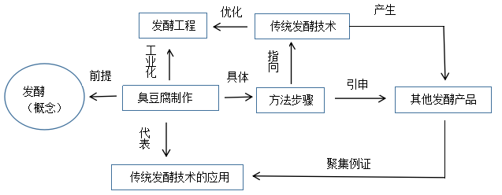
图1 臭豆腐制作主题教学知识体系

三、臭豆腐制作中教学资源的挖掘
主题教学就是要围绕该主题从动态维度即教学结构和静态维度即教学程序展开对课程目标和课程内容以及教学方法的阐述。通过对臭豆腐制作主题教学知识体系的梳理，可以看到该主题中紧密串联起了发酵、传统发酵技术及其应用等教学内容，因此借此主题可以创设完整、典型的主题情境，为主题式教学的开展提供了可能性。
臭豆腐制作的流程如图2：
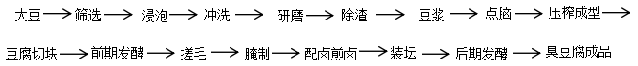
图2 传统发酵型臭豆腐发酵工艺^{[5]}

为了阐明主题目标即课程目标与主题内容即课程内容，特地选取“前期发酵、搓毛、腌制、后期发酵”等几个步骤进行深度挖掘。
四、臭豆腐制作主题式的教学设计
1、学情分析
该课的授课对象是高二学生，其通过初中阶段的学习对发酵有一定的认识，但是缺少对微生物在发酵过程中作用以及对传统发酵技术的具体认知，尤其是结合实例分析微生物作用的能力有待进一步提高。不过经过高一的学习，高二学生已具备一定的分析探究能力，所以通过该主题式教学，引导学生自主探究，从具体实例中获得发酵及传统发酵技术的相关知识。
2、教学目标
基于课程目标和核心素养的培养，制定如下教学目标：
（1）科学思维
通过臭豆腐制作的发酵实例为基础形成发酵及传统发酵技术的概念，并能正确表达进而对其他发酵现象进行科学的解释。
（2）科学探究
通过亲自动手对臭豆腐前期发酵的制作探究，以及对传统发酵的其他食品进行实验设计和操作，能够体验到科学探究的过程，并能运用学术语报告实验结果，并进行交流。
（3）生命观点
通过对臭豆腐前期发酵过程中的失败案例分析，认同生物与环境相适应的观点并能通过油炸臭豆腐过程中用油安全问题，认同健康的生活方式。
（4）社会责任
通过对传统发酵技术的学习，能够关注到生物学技术在生产生活中的应用，并能尝试解决生活中有关发酵技术的生物学问题。
3、教学重点及难点
（1）重点：
①臭豆腐制作过程的探究，阐明发酵及传统发酵技术
②掌握发酵的基本原理和方法
③体验传统发酵技术在生活中的广泛应用
（2）难点：掌握发酵的基本原理和方法
4、教学过程
（1）观看视频，导入新课
主题素材：《舌尖上的中国》臭豆腐的制作
教师播放视频片段，资料展示臭豆腐的“前世今生”：王致和臭豆腐和现如今的各地臭豆腐
过渡：那么传统臭豆腐是如何制作的呢？
设计意图：引入主题情境，激发学生的学习兴趣
（2）问题探究，推进教学
主题素材：探究臭豆腐的制作过程
①臭豆腐成品展示与品尝
教师展示购买的王致和臭豆腐，邀请几位同学上来看一看、闻一闻、品一品。学生回答：呈青色、闻着臭，吃起来鲜香。提出问题：很明显，臭豆腐的色泽气味口感都与原本的豆腐不同了，说明在制作臭豆腐的过程中，豆腐的化学成分已经发生了变化，这是一种什么变化？又是什么物质使豆腐的成分发生了改变呢？学生结合教材和臭豆腐制作过程中检测到的微生物的相关资料^{[5-6]}讨论后得出结论：豆腐变成臭豆腐的过程属于发酵过程，而参与发酵的微生物主要有：乳酸菌、芽孢杆菌、毛霉菌。教师进一步提问什么是发酵？学生初步尝试用自己的理解表述发酵（有的同学会认为发酵就是微生物的无氧呼吸）
过渡：那么究竟什么是发酵，上述微生物在臭豆腐发酵的过程中又起了怎样的作用呢？
②前期发酵
展示学生课前自制的“毛豆腐”（前提一周布置任务，告知制作方法以及介绍毛霉的生长环境），小组讨论为什么有的同学做的“毛豆腐”长的是白毛，有的长的是红毛，甚至有的是长的黑毛、青毛？学生讨论并回答，教师做总结：长白毛的毛豆腐是最好的，白色的毛就是毛霉的菌丝；长红毛、青毛甚至黑毛是因为发酵过程温度时间没把握好导致豆腐被杂菌污染，这种霉豆腐表面会产生黄曲霉素，不可食用，对健康极为有害。看来要想发酵成功必须要控制好温度和时间，每个菌种都有自己适宜的生长条件。进一步探究：前期发酵的过程并分析（表1）
表1 前期发酵的制作过程并分析

过程展示 | 探究问题 | 学生分析
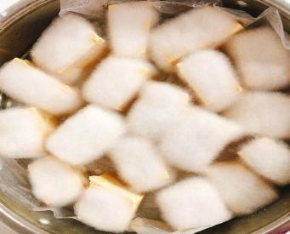 | 展示学生制作成功的“毛豆腐”，观察毛霉的菌丝生长情况，描述菌丝生长的特点，说出毛霉的作用 | 直立菌丝，生长在豆腐表面，可以将豆腐中的蛋白质分解成小分子肽和氨基酸，将脂肪分解为甘油和脂肪酸
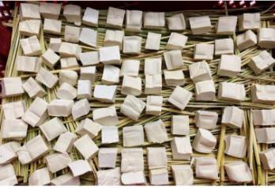 | 豆腐底下铺上稻草有什么作用？ | 稻草上可以提供发酵用的毛霉菌种
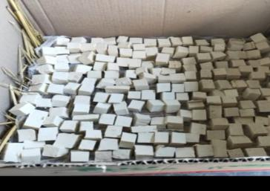 | 毛霉菌是异养需氧型，为什么要封在纸盒子里进行发酵并且要控制好发酵温度（15-18℃）？ | 纸盒子有利于保持发酵的温度和湿度，利于毛霉生长。  毛霉菌的最适生长温度是15-18℃
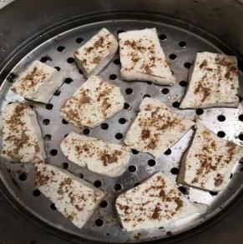 | 该同学在发酵的时候加入了毛霉菌粉，还属于传统发酵吗？  你能说说什么是传统发酵？ | 传统发酵是指可以直接利用天然存在的微生物进行发酵。比如豆腐块上的毛霉来自空气中的毛霉孢子，而不是利用现代工艺制造出来的纯菌种接种到豆腐上
设计意图：通过学生亲自制作“毛豆腐”，观察毛霉的菌丝特征，可以让进一步掌握毛霉在臭豆腐制作前期发酵中的作用，并在分析不同发酵结果的过程中，形成生物与环境相适应的生命观念，同时也能对传统发酵技术这个概念有深刻的理解，培养学生科学探究和科学思维的能力。
③搓毛腌制后期发酵
展示资料一：将豆腐坯表面的“白毛”搓平，贴在豆腐块的表面，形成“皮”；按层装入已消毒并烘干的泡菜坛，每放一层豆腐表面撒盐一次，直至豆腐全部没于坛中，隔水密封三天。
资料二：制作好的卤汁要先熬沸，加入食盐，冷却后缓慢兑入坛内，使卤汤与豆腐坯相平。兑卤汁完毕后，用咸豆腐渣封顶，厚度以10cm为宜，最后用3层棉纸糊口。
资料三：发酵臭豆腐的卤水一般是将豆豉、苋菜、竹笋等主料洗净、沥干、切碎、煮透和冷却后放入缸中，随后再加入白酒、花椒、食盐等香辛料。卤水中的微生物主要是芽孢杆菌、肠球菌、乳酸菌中的一种或多种混合组合^{[7-9]}。
教师给出以下提示性问题：
Ⅰ. 为什么要将“白毛”搓平？
Ⅱ.在装坛及制作卤水的时候为什么要加盐？那些香辛料又起到什么作用？
Ⅲ.发酵用的泡菜坛可以直接用吗？说出你的理由？
Ⅳ.卤水为什么要先熬沸再冷却后兑入坛中？最后用咸豆腐渣封顶，用棉纸糊口的目的是什么？
学生阅读资料后分组讨论，各组给出答案后由其他小组及教师点评及补充，最后师生归纳总结：将“白毛”搓平形成“皮”之后有利于豆腐成型；盐使臭豆腐有咸味，析出豆腐中的水分使豆腐变硬，同时可以防止杂菌污染，避免豆腐腐败；卤水中添加香辛料直接关系到后期制作的臭豆腐的色、香、味（酒精是合成酯类等芳香物质及有机酸类物质的基础）并且起到抑制杂菌生长的作用，有利于乳酸菌和芽孢杆菌等有利微生物的生长；发酵用的泡菜坛不能直接用，不进行消毒烘干的话会带入杂菌污染；卤水熬沸具有杀菌作用，而如果熬沸后没有冷却直接倒入发酵坛也会使坛里面有利的发酵菌死亡；加入卤水进行后期发酵，卤水中主要含有的乳酸菌是异养厌氧型微生物，封口可以营造无氧环境且用咸豆腐封口能达到保鲜目的。
教师呼应前文提问：通过对臭豆腐制作的步骤分析，现在你能科学表述什么是发酵吗？发酵是不是就是微生物的无氧呼吸呢？
学生结合教材及进一步的理解说出发酵的概念，并通过毛霉菌以及乳酸杆菌等不同微生物在臭豆腐形成过程中具有的不同代谢过程，纠正错误认知明确：发酵≠无氧呼吸
设计意图：通过资料分析，问题引导，逐步建构起发酵的概念，摈弃错误的认知。利用探究臭豆腐制作的部分步骤阐明了发酵及传统发酵技术的概念，学生在此过程不仅有动手操作，还有问题探讨，语言表达等环节，进一步加强了学生科学探究和科学思维的能力。
（3）拓展提升
主题素材：传统技术发酵的臭豆腐中的不安全因素
①传统制作臭豆腐中存在的问题
小组讨论传统制作臭豆腐过程中可能存在的问题，各组发表自己的讨论结果：
如原料大豆中的微生物污染、加工环境的卫生问题、制卤过程中产生许多致病菌、街边油炸臭豆腐过程中用油安全的问题等
设计意图：通过小组讨论，让学生能够客观思考，感受传统发酵技术中存在的不足，培养学生辩证思维的能力，同时树立健康饮食的观念。
②利用现代发酵工程技术解决
展示相关资料：微生物高效筛选的应、卤水的标准化生产工艺、现代化发酵装备的设计以及发酵工艺的标准化等，教师简单介绍现代化的南方臭豆腐的工艺图（图3），提出问题：与传统发酵技术相比，现代发酵工程技术的优势是什么？发酵工程的核心是什么？
学生通过阅读资料讨论后回答，教师做好补充与总结：现代化发酵工程能够优化菌种并扩大培养后获得纯菌种，不仅能避免杂菌污染还能加速发酵过程；发酵罐的智能设计能够对发酵的条件进行检测和控制；现代化发酵工程工业化的设计有利于大规模生产等。
设计意图：学生在提出问题，解决问题的这个过程中不仅锻炼了思维能力，并且为后续的发酵工程学习做好了铺垫。
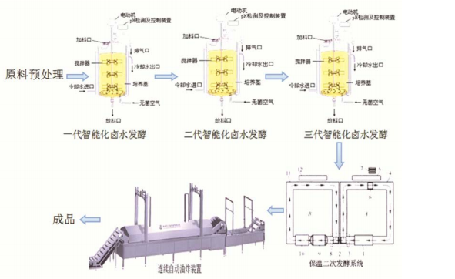
图3 现代化的南方臭豆腐的工艺图^{[10]}

过渡：现代化发酵工程是建立在传统发酵技术的基础上的，传统发酵技术是我国人民智慧的体现，我们中华好多美食都是通过这个技术产生的，除了臭豆腐你还知道哪些美食是由传统发酵技术产生而来的呢？
（4）发酵技术的应用
布置课后活动任务：①发布探究课题：果酒、果醋、腐乳、泡菜。②每组选择一个课题通过查找相关资料完成设计方案及动手操作。③成果展示，分享成功与失败的经验。
设计意图：课堂上以理论基础科学思维为主，但是生物技术工程的相关课程是具有很强的操作性的，尤其是本节传统发酵技术的应用，不仅操作性强且与我们的生活息息相关，学生利用课后的时间可以亲自体验科学探究的过程，同时通过查找资料，小组讨论实验方案，分析实验成果成败的交流活动等方式，不仅能够培养自己主动获取知识、科学探究和思维的能力，更加能培养合作互助的精神。
五、小结
利用学生熟悉的主题案例作为教学素材，不仅能够引发学生的学习积极性，也能使学习的知识性具有连贯性和情境性。在该主题教学的实施中，利用资料和问题串的形式，学生通过“合作探究、建构知识、实践应用”的学习方式主动参与学习，有效培养了学生的生物学核心素养。

参考文献：
[1]杨国锋. 基于主题教学的地理核心素养培养研究[D]. 武汉：华中师范大学，2018：11.
[2]袁顶国，朱德全.论主题式教学设计的内涵、外延与特征[J].课程·教材·教法，2006，26（12）：19-23.
[3]张静，林锦峰，康彩玲，等.薄荷、茉莉花、荷叶臭豆腐发酵工艺研究[J].中国酿造，2019，38（7）：184-188.
[4]马勇.青方腐乳酿造技术研究[J].中国调味品，1996，4：21-23.
[5]吴彩梅，王静，曹维强.臭豆腐的不安全因素及其监控[J].食品与发酵工业，2005，31（7）：97-99.
[6]张芳，鲁海波，张铸成.传统风味臭豆腐研究现状及其加工存在的问题[J].现代农业科技，2011，3：358-359.
[7]韩北忠,吴小禾,龚霄.代谢组学在食品发酵研究中的应用现状及展望[J]. 中国食品学报, 2011,11(9):220-224.
[8]虞镇溦,胡会萍,李里特.浙江绍兴臭豆腐卤液中微生物菌群的分析[J].食品工业科技, 2012,33(14):183-187.
[9]燕平梅,马雁飞,倪玲.发酵食品中微生物多样性研究方法进展[J].中国酿造, 2011, (2): 12-15.
[10]谢靓，林畅，蒋立文.现代发酵工程技术在南方臭豆腐卤水的工业化应用[J].食品安全质量检测学报，2015，6（4）：1356-1361

